JOURNÉE MONDIALE DE l’ENVIRONNEMENT
Le 5 juin, 2019

THÈME : NOTRE MÈRE, LA TERRE, NOTRE SURVIE

La journée mondiale de l’environnement a été créée pour nous rappeler l’importance de notre mère, la terre, et pour nous aider à la protéger de toutes nos activités humaines qui la mettent en danger. Avec le temps, le jour de la célébration mondiale de l’environnement a stimulé la prise de conscience mondiale et encouragé des actions politiques et religieuses en faveur de l’environnement. Ce jour a donné l’occasion aux habitants du monde entier de se rassembler et de s’assurer qu’ils disposent d’un environnement propice pour eux-mêmes et pour l’avenir.
Symboles : globe terrestre, eau, terre et plantes

INTRODUCTION ; Commençons par une profonde prise de conscience de la divine présence dans toute la création. Regardons en imagination, les merveilles de la Création de Dieu et la beauté de notre mère, la terre, y compris nous-mêmes. En tant qu’être humain, nous faisons partie de la planète terre qui tourne autour du soleil. Ensemble, demandons à l’Esprit Saint de nous aider à renouveler la face de la terre.

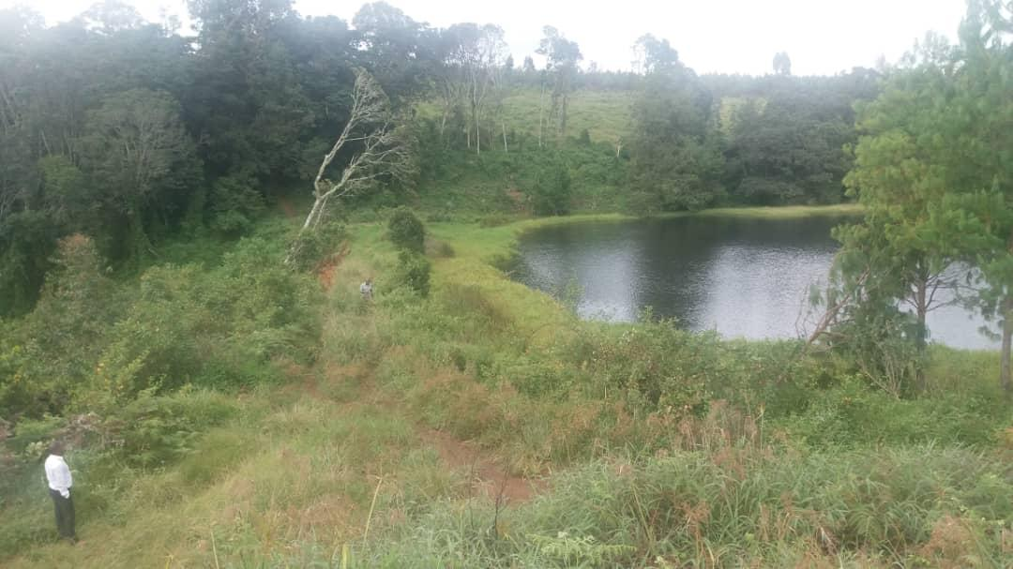

Chant : Un chant sur le thème de la création

Dieu a créé l’être humain pour prendre soin de sa création.
Écoutons un extrait du livre de l’Amour de la Sagesse éternelle.

De l’Amour de la Sagesse éternelle #32, 35 (La création du monde et de l’être humain)
La Sagesse éternelle, ayant tout créé, demeure en toutes choses pour les contenir, soutenir et renouveler. C’est cette beauté souverainement droite qui, après avoir créé le monde, y a mis le bel ordre qui y est.
Elle a étendu les cieux ; elle a placé le soleil, la lune et les étoiles et les planètes avec ordre ; elle a posé les fondements de la terre ; elle a donné des bornes et des lois à la mer et aux abîmes ; elle a formé les montagnes ; elle a tout pesé et balancé jusqu'aux fontaines. Enfin, dit-elle, j'étais avec Dieu, et je réglais toutes choses avec une justesse si parfaite tout à la fois et une variété si agréable, que c'était une espèce de jeu que je jouais pour me divertir et divertir mon Père.
Si la puissance et la douceur de la Sagesse éternelle a tant éclaté dans la création, la beauté et l'ordre de l'univers, elle a brillé bien davantage dans la création de l'homme, puisque c'est son admirable chef d'œuvre, l'image vivante de sa beauté et de ses perfections, le grand vaisseau de ses grâces, le trésor admirable de ses richesses, et son vicaire unique sur la terre. « Par votre Sagesse, vous avez désigné l’être humain pour qu’il ait domination sur toute créature que vous avez créé. »

Réflexion : Réfléchissons à cette domination que l’être humain a reçu sur toute créature. Regardons ce qui a échoué et trouvons ce que les humains doivent faire pour renouveler notre mère la terre.

(Renouveler la terre, notre mère)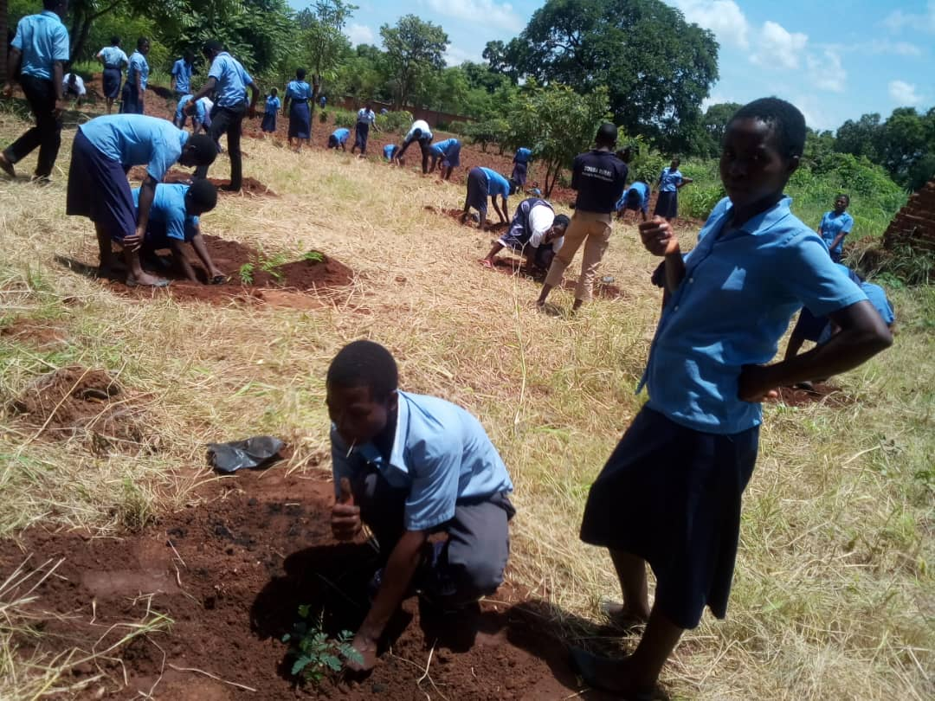

PAROLE DE DIEU : GN 1, 26-31: 2, 8-9

Dieu dit : « Faisons l’homme à notre image, selon notre ressemblance, et qu’il soumette les poissons de la mer, les oiseaux du ciel, les bestiaux, toute la terre et toutes les petites bêtes qui remuent sur la terre ! » Dieu créa l’homme à son image, à l’image de Dieu il le créa ;
mâle et femelle il les créa. Dieu les bénit et Dieu leur dit : « Soyez féconds et prolifiques, remplissez la terre et dominez-la. Soumettez les poissons de la mer, les oiseaux du ciel et toute bête qui remue sur la terre ! » Dieu dit : « Voici, je vous donne toute herbe qui porte sa semence sur toute la surface de la terre et tout arbre dont le fruit porte sa semence ; ce sera votre nourriture. À toute bête de la terre, à tout oiseau du ciel, à tout ce qui remue sur la terre et qui a souffle de vie, je donne pour nourriture toute herbe mûrissante. » Il en fut ainsi. Dieu vit tout ce qu’il avait fait. Voilà, c’était très bon.
Yahweh Dieu planta un jardin en Éden, à l’orient et il y mit l’homme qu’il avait modelé. Yahvé Dieu fit pousser du sol toute espèce d’arbres séduisants à voir et bons à manger, et l’arbre de vie au milieu du jardin, et l’arbre de la connaissance du bien et du mal.

Réflexion : Dieu a créé le monde et a vu que tout ce qu’il a créé était bon. Il confie sa création aux mains des humains. Il voulait que ceux-ci s’en occupent et en fasse un endroit propice pour s’établir. Mais hommes et femmes ont oublié leur responsabilité, causant beaucoup de destruction à la mère terre, s’occupant d’abattre les arbres, laissant le sol dénudé, polluant le sol, l’eau et l’air de produits chimiques. Maintenant, notre mère, la terre n’est plus attrayante comme elle le devrait. Que devons-nous faire pour restaurer sa beauté. La responsabilité est-elle entre nos mains ?
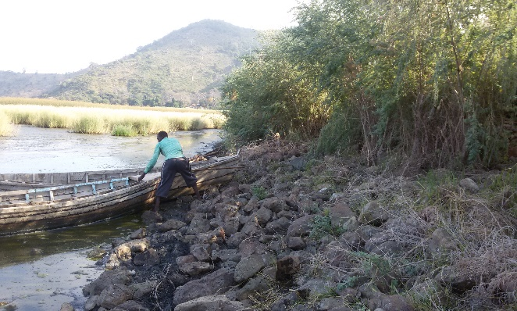
(Eau polluée, difficulté pour les pêcheurs en quête de poissons)

INTERCESSIONS:
Répons : Nous te le demandons humblement, Seigneur.
- Prions pour que l'humanité passe d'une vision de notre existence entièrement centrée sur l'homme à la prise de conscience que la Terre est une communion de sujets, une unité dont nous faisons partie. R.
- Prions pour que nos efforts et ceux des autres éliminent ou réduisent les effets de la déforestation. R.
- Prions pour que tous les humains soient responsables du soin de la terre, notre mère et évitent les pratiques nocives qui fragilisent l’environnement. R
- Prions pour que nos efforts et ceux des autres aboutissent à ce que compagnies et gouvernements respectent les limites des ressources naturelles et préservent l’environnement. R.
- Prions pour que nos efforts et ceux des autres protègent les besoins des générations futures. R.
- Prions pour que les cœurs endurcis par l’avidité et l’inconscience, exploitent les trésors de l’amour intérieur, R.
Pause silencieuse :
Réfléchissons en silence sur ce que nous pouvons faire pour guérir la Terre des activités humaines qui mettent l’environnement en péril.
Notre Père :
Joignons nos mains en disant le Notre Père afin qu’Il nous accorde les grâces dont nous avons besoin pour guérir notre mère la terre.

Chant final : Action de grâce devant les merveilles de la Création.

